新平县卫生健康系统开展地震灾害防范应对准备工作暨培训

为全面落实省、市、县地震灾害防范应对准备工作会议精神，对地震灾害防范应对工作进行安排部署和培训，提升基层地震灾害应急救援能力。3月31日，县卫生健康局召开全县卫生健康系统地震灾害防范应对准备工暨培训会议，县级卫生应急队、地震灾害卫生应急队、各乡镇卫生院（城区健康管理中心）主要负责人、应急队长、联络员100余人参加会议，会议由卫生健康局副局长龚琦雅主持。

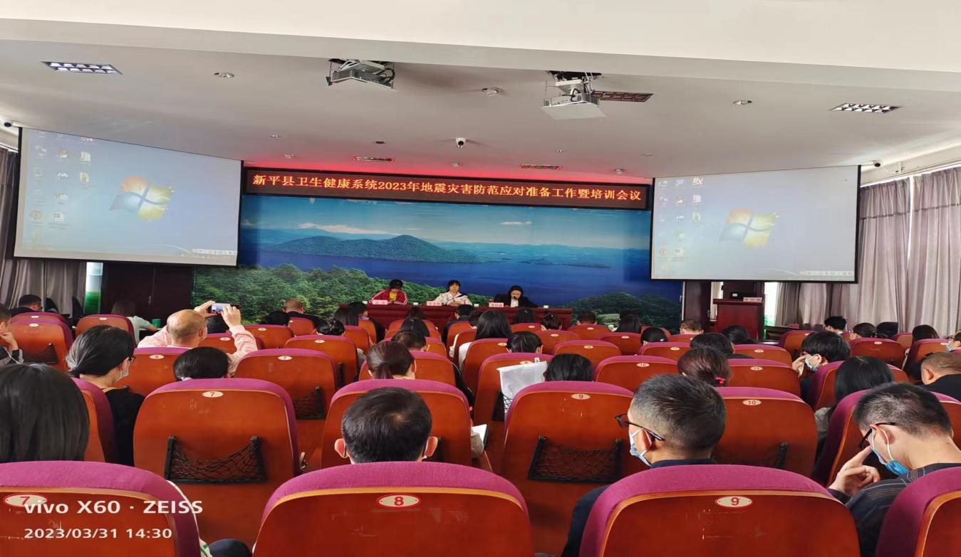会上，县卫生健康局局长李美艳同志传达学习了省、市、县地震灾害防范应对工作专题会议精神，对我县卫生健康系统地震灾害防范准备工作进行安排部署，提出“五个到位”：一是应急队伍到位，二是培训演练到位，三是后勤保障到位，四是值班值守到位，五是医疗救治到位。要求各医疗卫生机构提高政治站位，增强责任感和使命感，杜绝侥幸心理、麻痹思想，做足充分的准备，时刻保持应急状态，全力应对地震灾害风险挑战。

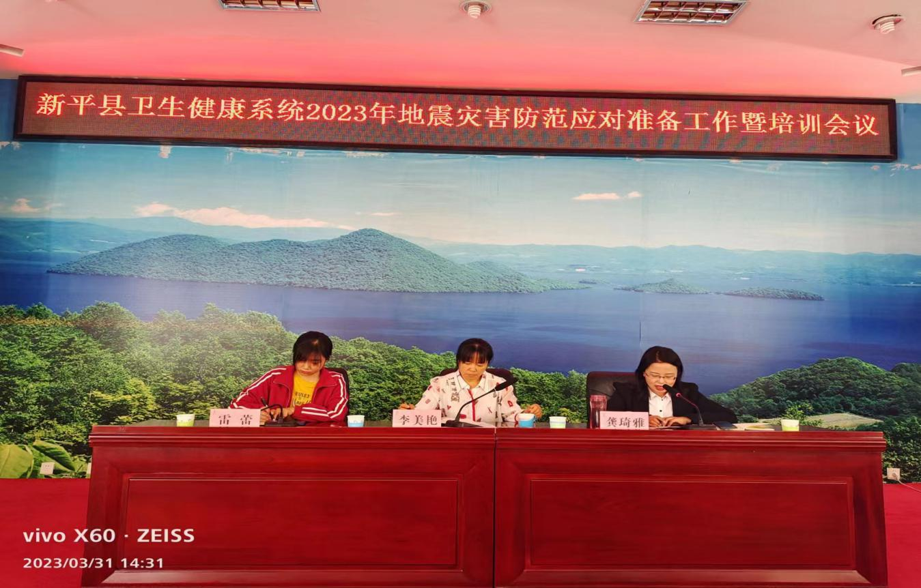县总医院开展地震现场急救基础知识，心肺复苏（除颤）理论、实际操作培训及演练。头颅、颈部、脊柱、左上肢、多发伤处置及转运实操、现场止血技术培训、演练。用自己深厚的理论知识和专家

新平县卫生健康局

2023年3月31日

